EPREUVE SPECIFIQUE - FILIERE PSI
MODELISATION ET INGENIERIE NUMERIQUE
Durée : 4 heures
Abstract
N.B. : le candidat attachera la plus grande importance à la clarté, à la précision et à la concision de la rédaction. Si un candidat est amené à repérer ce qui peut lui sembler être une erreur d'énoncé, il le signalera sur sa copie et devra poursuivre sa composition en expliquant les raisons des initiatives qu'il a été amené à prendre.
Les calculatrices sont autorisées
Le sujet comporte 16 pages dont :
- 14 pages de texte de présentation et énoncé du sujet;
- 2 pages d'annexes.
Toute documentation autre que celle fournie est interdite.
REMARQUES PRELIMINAIRES
Les développements mathématiques, les schémas, les graphes et les courbes seront rendus dans leur forme définitive sur la copie (les brouillons ne seront pas acceptés).
Il est demandé au candidat de bien vouloir inscrire les résultats et les développements nécessaires aux différentes questions sur sa copie, en précisant bien le numéro de la question traitée et, si possible, dans l'ordre des questions. Les résultats attendus seront obligatoirement entourés.
Dispositif Médical d'Injection
I Présentation du système
Les problèmes de contamination ont engendré le développement de systèmes pour protéger les aiguilles d'injection et ainsi limiter les risques d'accidents.
De nombreux dispositifs sont actuellement développés afin d'améliorer la qualité des injections ou l'ergonomie pour les patients pour améliorer l'adhésion au traitement.
Actuellement, il existe deux types de contenant pour les solutions médicamenteuses : le vial et la cartouche (figures 1).
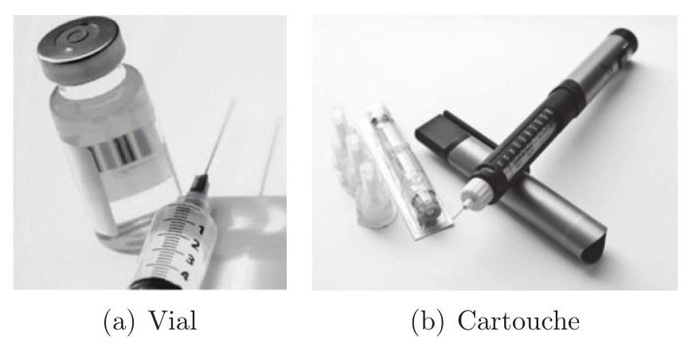
Figures 1 - Différents contenants actuels
I. 1 Dispositifs Médicaux d'Injection innovants (DMI)
Eveon, jeune start-up dans le monde des dispositifs médicaux d'injection, a l'ambition de réaliser un DMI sécurisé, automatisé et facile d'utilisation. Le dispositif réalisé est un DMI monodose, miniaturisé, automatique et adapté à tout type d'injection. Ce dispositif est présenté schématiquement sur les figures 2.
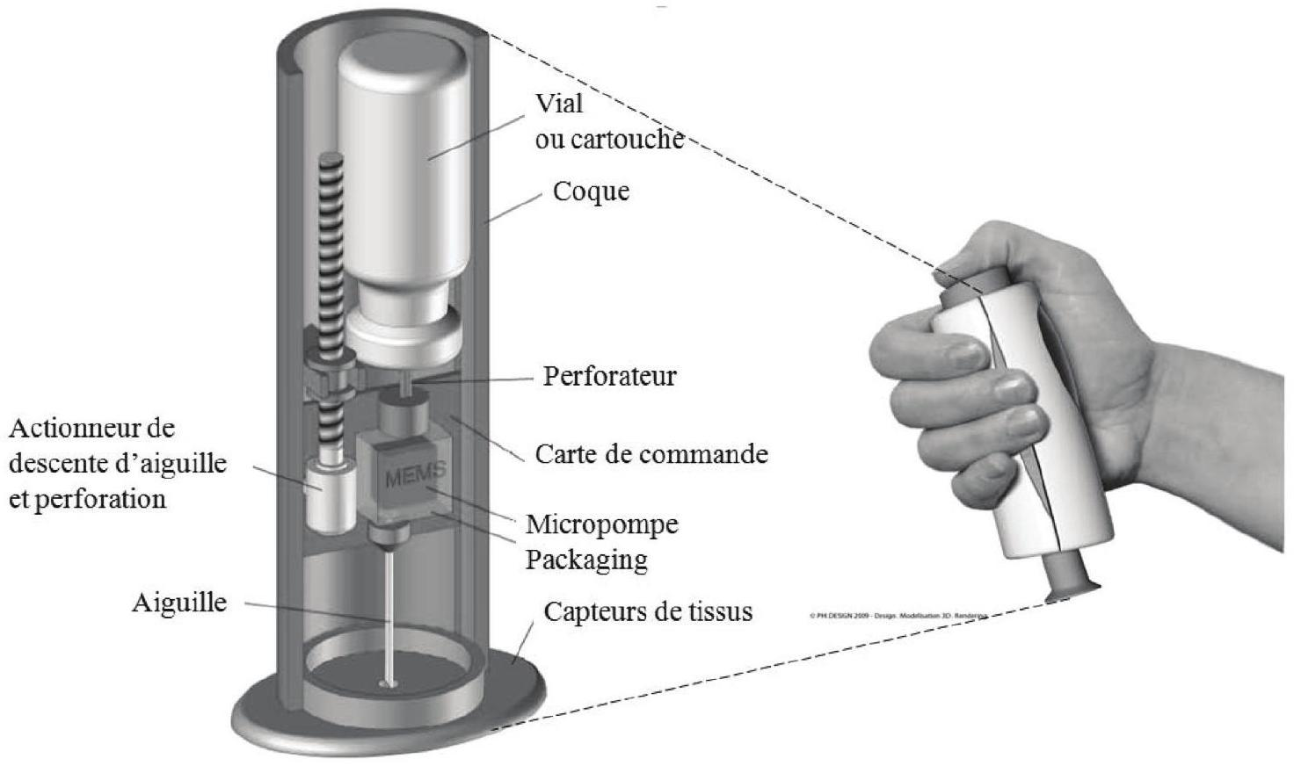
Figure 2 - Dispositif médicalisé d'injection de l'entreprise Eveon
La solution retenue pour la pompe est l'utilisation d'une micropompe à membrane MEMS, permettant de résoudre les problèmes liés à l'utilisation d'un piston.
Le principe est simple : il s'agit de déformer une membrane délimitant un volume donné afin de créer successivement dans celui-ci des phases de dépression et de sur-pression, permettant via un système de clapet de respectivement aspirer le liquide puis de le refouler. Le principe est décrit sur les figures 3.
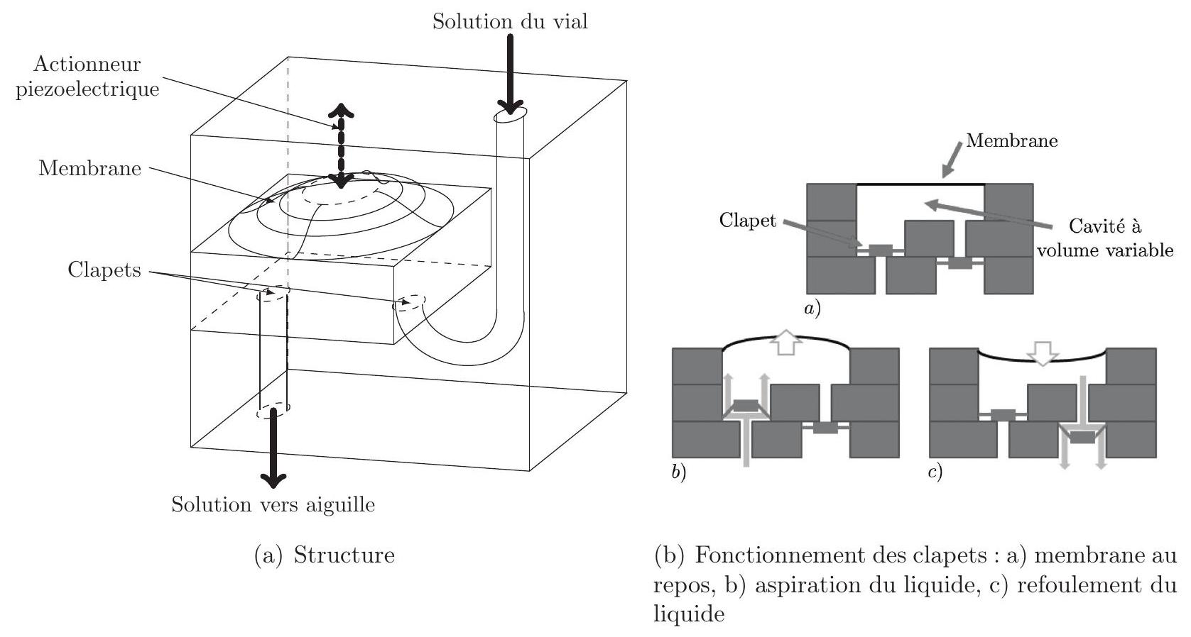
Figures 3 - Micropompe à membrane
La déformation de la membrane est assurée par un actionneur thermique collé sur la face supérieure de la membrane, mais également par un actionneur piézoélectrique permettant d'assurer une action mécanique suffisante sur la membrane en cas de pression élevée dans la cavité de la pompe. En effet, l'actionneur thermique étant peu puissant et la température d'échauffement limitée pour ne pas dégrader le liquide médicamenteux, il est nécessaire de prévoir un actionneur de secours pour assurer les mouvements de la membrane.
Le système d'injection ainsi asservi par un système de capteurs de débit (débimètre) est ainsi modélisé par le schéma-bloc fonctionnel simplifié donné sur la figure 15 - annexe 1 .
I. 2 Exigences du système
Un extrait des exigences du système est donné sur la figure 4 :
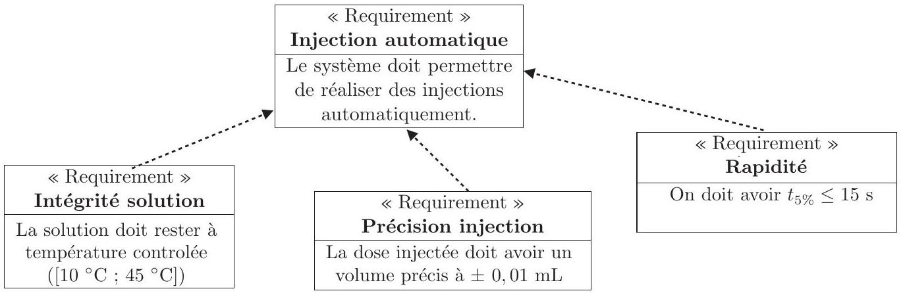
Figure 4 - Diagramme partiel des exigences
Objectif
L'objectif de ce sujet est de modéliser le système médicalisé d'injection afin de vérifier les performances du cahier des charges concernant le contrôle de la quantité de solution injectée.
II Modélisation de l'asservissement du volume injecté
Objectif
L'objectif de cette partie est de modéliser l'ensemble de l'asservissement du volume injecté afin de vérifier que le système respecte l'exigence du cahier des charges.
Dans la suite du sujet, la transformée de Laplace d'une fonction $f(t)$ sera notée $F(p)$.
II. 1 Actionneur thermique
Objectif
L'objectif de cette partie est de modéliser le fonctionnement de l'actionneur thermique.
L'actionneur thermique est une membrane bimétallique qui, sous l'effet thermique, se déforme. Elle fonctionne sur le principe suivant : si on accole deux matériaux possédant des coefficients de dilatation thermique différents, une élévation de la température va provoquer la déformation de la membrane du côté du matériau possédant le coefficient de dilatation le plus élevé (figures 5).
Afin d'identifier le comportement de l'actionneur thermique, on réalise un essai en alimentant l'actionneur sous un échelon de tension $u_{th}=12 V$.
Q1. A l'aide de la courbe de réponse obtenue (figure 5b), déterminer la fonction de transfert de l'actionneur thermique (supposée du premier ordre) : $H_{\text{ath }}(p)=\frac{F_{th}(p)}{U_{th}(p)}=\frac{K_{th}}{1+τ_{th}p}$.
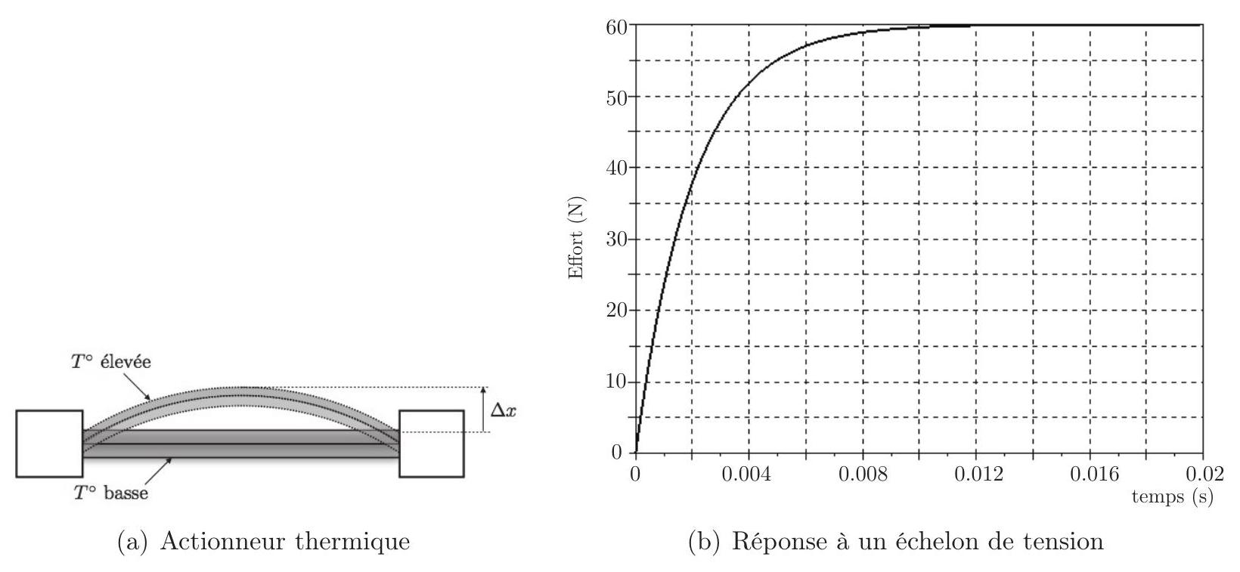
Figures 5 - Actionneur thermique et réponse à un échelon de tension
En réalité, l'actionneur thermique est alimenté par une tension hachée, puisqu'il est successivement chargé et déchargé pour obtenir l'effet de pompage.
II. 2 Écoulement dans le canal de l'aiguille
Objectif
L'objectif de cette partie est de modéliser l'écoulement dans une conduite afin de déterminer la relation entre le débit dans la conduite et la pression en entrée de conduite.
Le canal de l'aiguille est modélisé par un tube cylindrique d'axe ( $Oz$ ), de longueur $L$ et de section circulaire de rayon $R$. Le fluide médicamenteux est assimilé à de l'eau de masse volumique $ρ$ et de viscosité dynamique $η$. L'écoulement unidirectionnel et stationnaire se fait dans le sens des $z$ croissants. On note $P(0)=P(z=0)$ la pression à l'entrée du canal et $P(L)=P(z=L)$ la pression à la sortie du canal.
Q2. Rappeler les hypothèses à vérifier pour pouvoir appliquer le théorème de Bernoulli. Si le canal est horizontal, comment s'exprime le théorème de Bernoulli entre l'entrée et la sortie en fonction de la perte de charge $Δh$ homogène à une longueur?
Q3. Définir et évaluer le nombre de Reynolds correspondant à l'écoulement dans l'aiguille de longueur 5 cm et de diamètre intérieur $200μ m$ dans le cas d'un débit de $5 mL⋅\min^{−1}$. La viscosité du fluide est $η=1,{0.10}^{−3} Pa⋅ s$.
Q4. Les pertes de charge régulières sont données par la relation $Δh=Λ\frac{Δx}{2R}\frac{v^{2}>}{2g}$ où $g$ est l'accélération de la pesanteur et $Λ$ le paramètre dit de frottements, sans dimension. Que représente $\left\langle v^{2}\right\rangle$ ? Quelle est la dimension de $Δx$ ? Que peut représenter $Δx$ ? En déduire la perte de charge entre l'entrée et la sortie de l'aiguille.
Q5. Un calcul non demandé ici montre que la vitesse moyenne de l'écoulement dans la seringue est donnée par la relation $⟨v⟩=\frac{P(0)−P(L)}{8ηL}R^{2}$. En déduire l'expression du débit volumique du fluide noté $Q$ pour cet écoulement.
Q6. Pour une aiguille de longueur $50,0 mm$ et de diamètre intérieur $0,2 mm$, calculer, toujours en négligeant la pesanteur, la valeur numérique de la pression à exercer au sommet de la colonne de liquide pour assurer un débit de $5,0 mL⋅\min^{−1}$ à la sortie de l'aiguille. On prendra $η=1,0⋅{10}^{−3} Pa⋅ s$.
Pour la suite du sujet, on supposera que la fonction de transfert représentative du comportement de la conduite s'écrit : $H_{\text{conduite }}(p)=\frac{Q(p)}{F_{\text{charges }}(p)}=K_{d}=9,{6.10}^{4}{ m}^{3}.s^{−1}.N^{−1}$.
II. 3 Membrane de la micropompe
Objectif
L'objectif de cette partie est de modéliser le fonctionnement de la membrane de la micropompe afin de lier les efforts exercés sur la membrane avec le débit effectif de la pompe.
II.3.1 Modélisation générale
Le comportement de la membrane est modélisé par un assemblage de segments reliés entre eux par des liaisons pivots comme décrit sur la figure 6 page 6 .
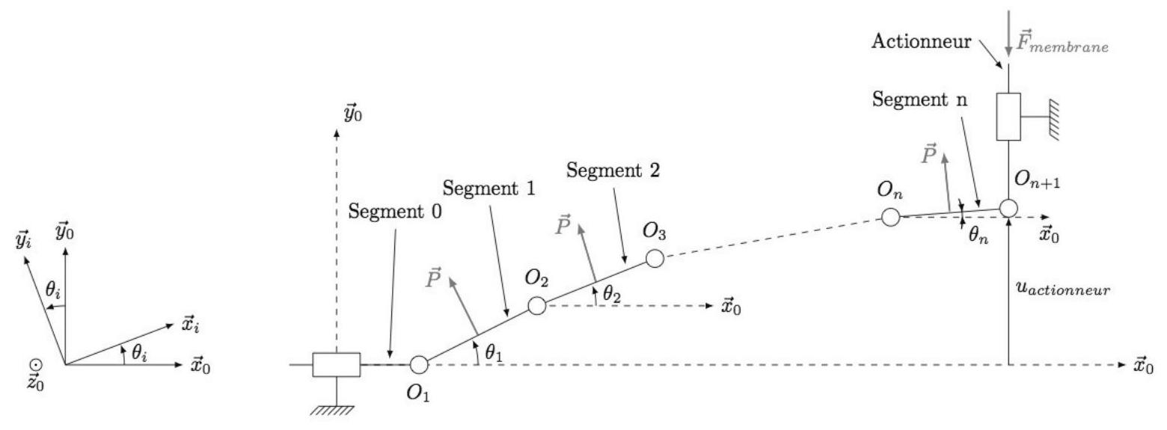
Figure 6 - Modélisation de la membrane
Les hypothèses réalisées sont :
- chaque segment $i$ est supposé indéformable, d'axe directeur noté ${\vec{x}}_{i}$, de longueur $L_{0}$, de sorte que tout déplacement selon l'axe ${\vec{x}}_{0}$ est négligé;
- chaque segment $i$ est relié par des liaisons pivots supposées parfaites aux segments $i+1$ et $i−1$, le torseur modélisant les actions mécaniques de la liaison entre le segment i et le segment $i−1$ est au point $O_{i}$ de la forme : $\left\{T_{i−1→i}\right\}={\left\{\begin{matrix}x_{i}{\vec{x}}_{0}+y_{i}{\vec{y}}_{0} \\ \vec{0}\end{matrix}\right\}}_{O_{i}}$;
- il existe un effort de torsion entre chaque segment $i$ et $i−1$, défini par un torseur exprimé au point $O_{i}$ de la forme : $\left\{T_{i−1→i}^{\text{torsion }}\right\}={\left\{\begin{matrix}\vec{0} \\ −k_{t}\left(θ_{i}−θ_{i−1}\right)\vec{z_{0}}\end{matrix}\right\}}_{O_{i}}$;
- le déplacement de l'actionneur est donné selon l'axe ${\vec{y}}_{0}$ par la distance $u_{\text{actionneur }}$;
- sur chaque segment $i$ s'applique un glisseur de résultante $\vec{P}$ au point $M_{i}$ centre du segment it tel que $\left\{T_{P→i}\right\}={\left\{\begin{matrix}P{\vec{y}}_{i} \\ \vec{0}\end{matrix}\right\}}_{M_{i}}$ avec $\vec{O_{i}M_{i}}=\frac{L_{0}}{2}{\vec{x}}_{i}$;
- l'effort exercé par l'actionneur est modélisé par un glisseur (figure 6) tel que $\left\{T_{\text{actionneur }→\text{ membrane }}\right\}={\left\{\begin{matrix}−F{\vec{y}}_{0} \\ \vec{0}\end{matrix}\right\}}_{O_{n+1}};$
- le segment 0 possède un degré de liberté selon l'axe ${\vec{x}}_{0}$ grâce à une liaison glissière avec le bâti d'axe ${\vec{x}}_{0}$.
Q7. Appliquer le principe fondamental de la statique au segment $i$ au point $O_{i}$ dans la base $B_{0}=\left({\vec{x}}_{0},{\vec{y}}_{0},{\vec{z}}_{0}\right)$. En déduire trois équations scalaires par projection dans le repère.
Q8. En faisant l'hypothèse $sin⁡θ_{i}≃θ_{i}$ et $cos⁡θ_{i}≃1$, linéariser les 3 équations ainsi obtenues.
II.3.2 Application dans le cas de deux segments
Afin de mettre en place une méthode de résolution, nous utilisons le cas d'un système comportant simplement 2 segments (figure 7 page 7 ). On a alors les valeurs numériques suivantes :
- la longueur d'un segment $i$ est de $1,25 mm$;
- l'effort $\vec{P}$ exercé par le fluide sur chaque segment est considéré constant et de norme $P=10 N$;
- la raideur de torsion $k_{t}$ est identique pour chaque nœud avec $k_{t}=5 N/rad$;
- la norme de l'effort exercé par l'actionneur ${\vec{F}}_{\text{membrane }}$ est : $F=8 N$;
- on suppose par la suite que $θ_{3}$ est nul $\left(θ_{3}=0\right)$.
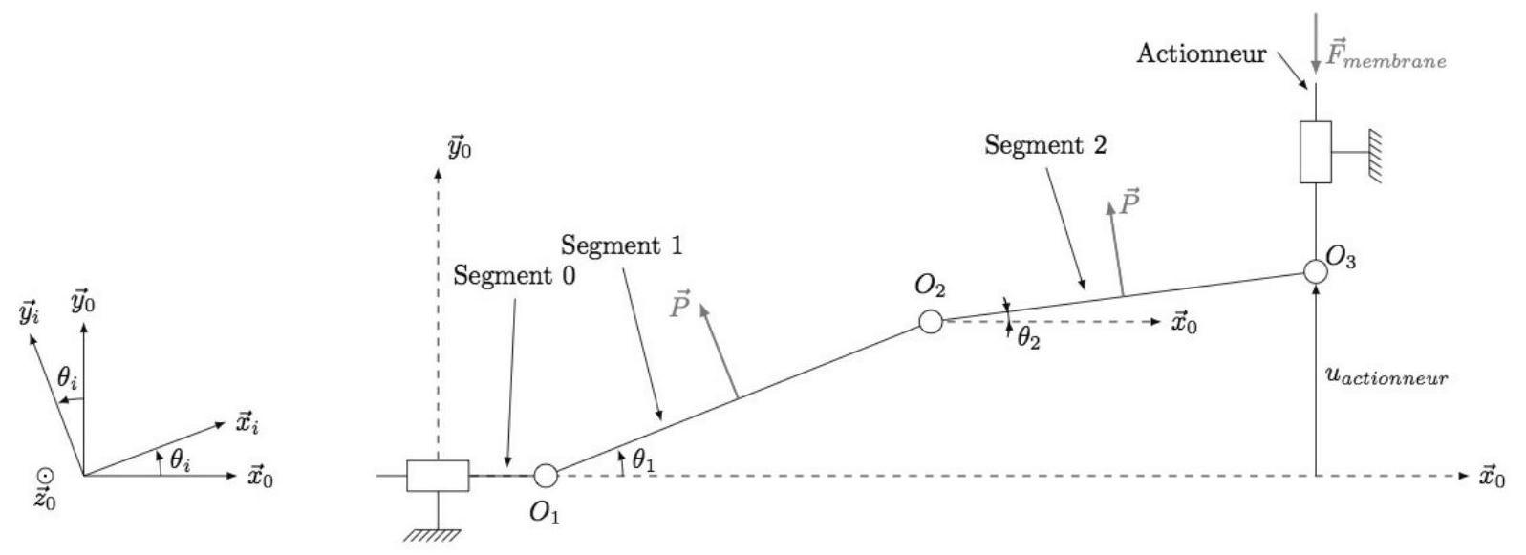
Figure 7 - Modélisation de la membrane avec 2 segments
Les 6 équations issues du Principe Fondamental de la Statique appliqué successivement au segment 1 au point $O_{1}$ puis au segment 2 au point $O_{2}$, ainsi que les deux conditions limites portant sur $x_{1}$ et $y_{3}$ permettent d'obtenir le système matriciel ci-dessous :
$$\left[\begin{matrix}1 & 0 & −P & −1 & 0 & 0 & 0 & 0 \\ 0 & 1 & 0 & 0 & −1 & 0 & 0 & 0 \\ 0 & 0 & −2k_{t} & 0 & −L_{0} & k_{t} & 0 & 0 \\ 0 & 0 & 0 & 1 & 0 & −P & −1 & 0 \\ 0 & 0 & 0 & 0 & 1 & 0 & 0 & −1 \\ 0 & 0 & k_{t} & 0 & 0 & −2k_{t} & 0 & −L_{0} \\ 1 & 0 & 0 & 0 & 0 & 0 & 0 & 0 \\ 0 & 0 & 0 & 0 & 0 & 0 & 0 & 1\end{matrix}\right]⋅\left[\begin{matrix}x_{1} \\ y_{1} \\ θ_{1} \\ x_{2} \\ y_{2} \\ θ_{2} \\ x_{3} \\ y_{3}\end{matrix}\right]=\left[\begin{matrix}0 \\ −P \\ −\frac{PL_{0}}{2} \\ 0 \\ −P \\ −\frac{PL_{0}}{2} \\ 0 \\ F\end{matrix}\right].$$
Le problème discret mis en équation peut ainsi être traité numériquement. Pour déterminer les déplacements de la membrane en fonction des actions mécaniques, il est nécessaire d'inverser le système matriciel précédent.
Pour cela, il est décidé d'utiliser un algorithme basé sur la méthode du pivot de Gauss, permettant de déduire les inconnues de liaisons $x_{1},y_{1},θ_{1}…$
Une version de l'algorithme du pivot de Gauss est donnée dans l'annexe 2.
On appelle pour la résolution le programme Gauss et on entre la ligne de commande sol $=Gauss(H,G)$ avec les matrices $[H]$ et $[G]$ suivantes :
$$[H]=\left[\begin{matrix}1 & 0 & −10 & −1 & 0 & 0 & 0 & 0 \\ 0 & 1 & 0 & 0 & −1 & 0 & 0 & 0 \\ 0 & 0 & −10 & 0 & −0,00125 & 5 & 0 & 0 \\ 0 & 0 & 0 & 1 & 0 & −10 & −1 & 0 \\ 0 & 0 & 0 & 0 & 1 & 0 & 0 & −1 \\ 0 & 0 & 5 & 0 & 0 & −10 & 0 & −0,00125 \\ 1 & 0 & 0 & 0 & 0 & 0 & 0 & 0 \\ 0 & 0 & 0 & 0 & 0 & 0 & 0 & 1\end{matrix}\right] [G]=\left[\begin{matrix}0 \\ −10 \\ −0,00625 \\ 0 \\ −10 \\ −0,00625 \\ 0 \\ 8\end{matrix}\right]$$
Q9. Donner la sortie affichée par la ligne de commande Affichage 1 (ligne 37 pour le code Python et 42 pour le code Scilab) à la première itération ( $i=1$ ) .
Remarque : la fonction NP.CONCATENATE(A,B.T), ligne 5 du code python, permet d'assembler A avec la transposée de B par la droite.
Le résultat donné par l'application du programme est le vecteur solution suivant :
$$\text{ sol }={\left[\begin{matrix}x_{1} & y_{1} & θ_{1} & x_{2} & y_{2} & θ_{2} & x_{3} & y_{3}\end{matrix}\right]}^{T}={\left[\begin{matrix}0 & −12 & 0,000916 & 0 & −2 & 0,0000833 & 0 & 8\end{matrix}\right]}^{T}.$$
Q10. En déduire le déplacement de la membrane noté $u_{\text{actionneur }}$ sur la figure 7 .
II.3.3 Modélisation dynamique
La modélisation permet de connaître le comportement statique de la membrane et donc son comportement sous charge. Néanmoins, il est nécessaire d'étudier son comportement dynamique pour évaluer la fonction de transfert de la membrane. Ainsi, la modélisation dynamique revient à écrire le système matriciel suivant :
$$\left[\begin{matrix}0 & −J \\ −J−mL^{2} & −mL^{2}\end{matrix}\right]\left[\begin{matrix}{\overset{¨}{θ}}_{1} \\ {\overset{¨}{θ}}_{2}\end{matrix}\right]+\left[\begin{matrix}k_{t} & −2k_{t} \\ −2k_{t} & k_{t}\end{matrix}\right]\left[\begin{matrix}θ_{1} \\ θ_{2}\end{matrix}\right]=\left[\begin{matrix}LF−P\frac{L}{2} \\ −LF+P\frac{L}{2}\end{matrix}\right].$$
Or, il a été vu à la Q6 que le débit est directement proportionnel à $P$ (via les pertes de charge dans la conduite). Ainsi, le système matriciel précédent peut s'écrire sous la forme :
$$[A][\overset{¨}{Θ}]+[B][\overset{˙}{Θ}]+[C][Θ]=[F]$$
où $[Θ]=\left[θ_{1}θ_{2}\right]$ et $[F]$ est une matrice $2×1$ exprimée en fonction de $F$ et $L$.
On cherche à résoudre l'équation différentielle (1) à l'aide de la méthode d'Euler à deux pas. Pour simplifier la programmation, nous nous intéressons dans la suite à la résolution d'une équation différentielle d'ordre 2 non matricielle, de la forme :
$$a.\overset{¨}{y}+b.\overset{˙}{y}+c.y=f$$
où $a,b,c$ et $f$ sont des scalaires et $y$ la solution recherchée. Une partie du programme de résolution de cette équation par la méthode d'Euler est donnée ci-après, la déclaration des variables
$a,b,c$ et $f$ étant supposée déjà effectuée. De plus, $dt$ et $nbdt$ correspondent respectivement au pas de temps et au nombre de pas de temps de la simulation.
Version Python
import numpy as np
def derivee2(y,dy)
$d d y=(f-c * y-b * d y) / a$
return ddy
def Euler_ordre2(dt,nbdt):
$\mathrm{y}=[0] \quad$ \#condition init. nulle
$\mathrm{dy}=[0] \quad$ \#condition init. nulle
for i in range (nbdt) :
$\mathrm{d} \mathrm{y}=\mathrm{dy}+\ldots \quad \#$ completer
$\mathrm{y}=\mathrm{y}+[\mathrm{y}[\mathrm{i}]+\mathrm{dt} * \mathrm{dy}[\mathrm{i}]]$
return $y$
Version Scilab
1function ddy=derivee2 ( $y$, dy)
$2 \quad d d y=(f-c * y-b * d y) / a$
3endfunction
4function $y=$ Euler_ordre2 (dt,nbdt)
$5 \quad \mathrm{y}=[0] \quad / /$ condition init .nulle
$6 \quad \mathrm{dy}=[0] \quad / /$ condition init. nulle
7 for $\mathrm{i}=1: \mathrm{nbdt}$
8 dy $(\mathrm{i}+1)=$ //a completer
$9 \quad \mathrm{y}(\mathrm{i}+1)=\mathrm{y}(\mathrm{i})+\mathrm{dt} * \mathrm{dy}(\mathrm{i})$
10 end
11endfunction
Q11. Ecrire la ligne à compléter dans le code précédent permettant d'effectuer une résolution de l'équation différentielle précédente par la méthode d'Euler.
Le résultat donne l'évolution de $Θ$ en fonction du temps. Il est alors possible de déterminer le déplacement de la membrane en fonction du temps et donc le débit effectif de fluide.
On prendra par la suite comme fonction de transfert de la membrane :
$$H_{\text{membrane }}(p)=\frac{Q(p)}{F_{m}(p)}=\frac{K_{m}p}{ω_{0}^{2}p^{2}+1}=\frac{0,00023p}{0,00015p^{2}+1}.$$
II. 4 Commande de l'actionneur piézoélectrique
Objectif
L'objectif de cette partie est de décrire la commande de l'actionneur piézoélectrique.
L'actionneur piézoélectrique (figure 8) est actionné en cas d'insuffisance de l'actionneur thermique à respecter le débit imposé.
Cette condition est vérifiée par le capteur de débit étudié ci-après et des capteurs de température disposés sur la membrane. L'objectif de ces capteurs est de vérifier que la température de la membrane ne dépasse pas la valeur imposée par le cahier des charges $\left({45}^{∘}C\right)$.
Q12. En supposant que le capteur de débit fournit la valeur du débit notée $q_{\text{réel }}$ et que le capteur de température fournit la valeur de la température notée $t_{\text{membrane }}$, écrire une fonction qui s'appelle ACTIONNER(TMEMB) qui retourne la valeur True si $t_{\text{membrane }}≤45$ et False si $t_{\text{membrane }}>45$ selon la tem-
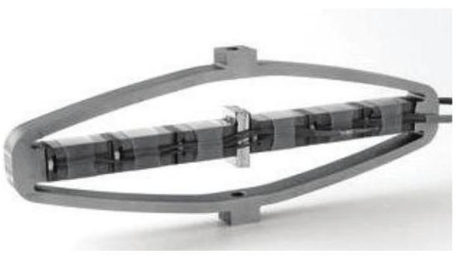
Figure 8 - Actionneur piézoélectrique utilisé
pérature.
Dans la suite du sujet, nous supposerons que l'actionneur piézoélectrique n'est pas activé.
II. 5 Débitmètre à fil chaud
Objectif
L'objectif de cette partie est de modéliser le fonctionnement du débimètre à fil chaud utilisé comme capteur de débit dans l'asservissement.
II.5.1 Principe de base d'un anémomètre à fil chaud : loi de King
Un anémomètre à fil chaud (non miniaturisé) est constitué d'un fil d'environ $ℓ=1 mm$ de long et de diamètre $d$ de l'ordre de quelques $μm$. Les mesures sont le plus souvent effectuées dans des souffleries (écoulement d'air allant de $0,1 m/s$ à plusieurs centaines de $m/s$ ). Le principe de l'anémométrie à fil chaud est basé sur le refroidissement éolien et consiste à mesurer la puissance thermique transférée depuis un fil chauffé par effet Joule et refroidi par le passage du fluide. La puissance emportée donne une mesure indirecte de la vitesse d'écoulement $V$ (figure 9).
On note $m$ la masse du fil, $c$ la capacité thermique massique du matériau formant le fil, $T_{w}$ la température du fil, $R_{w}$ la résistance électrique du fil, $T_{0}$ la température supposée uniforme du fluide loin du fil. L'intensité du courant électrique traversant le fil est $I$ et la puissance thermique
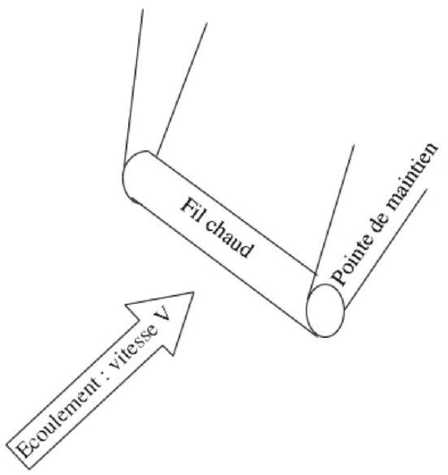
Figure 9 - Fil chaud dans l'écoulement
transférée du fil vers l'extérieur est noté $P_{th}$.
Q13. Si le fil est plus chaud que l'extérieur, quel est le signe de $P_{\text{th }}$ si le système considéré est le morceau de fil?
Q14. Effectuer un bilan d'enthalpie sur le fil et en déduire que $T_{w}$ satisfait à l'équation différentielle
$$α\frac{dT_{w}}{ dt}=R_{w}I^{2}−P_{th}$$
où l'on déterminera $α$ en fonction des données du problème.
Q15. La puissance thermique évacuée par le fil peut être transférée selon 4 possibilités différentes. Lesquelles?
Q16. Parmi les 4 possibilités de transfert thermique, nous ne retiendrons que la conduction et la convection vers le fluide. Ce transfert se fait par la surface latérale $A$ du fil. Exprimer $A$ en fonction des dimensions du fil. On appelle $\vec{j_{q}}$ le vecteur densité volumique de courants thermiques à la surface du fil. En supposant le fil assez long pour négliger les effets de bord, comment est orienté le vecteur $\vec{j_{q}}$ ? De quelles variables dépend-il? Si on suppose de plus $\vec{j_{q}}$ uniforme en norme à la surface du fil, que vaut $P_{th}$ ?
Q17. ${\vec{j}}_{q}$ à la surface est donné par la relation $\left\|{\vec{j}}_{q}\right\|=h\left|T_{w}−T_{0}\right|$. Quelle est l'unité de $h$ ?
Q18. Rappeler, en explicitant chacun des termes, l'expression de la loi de Fourier. On introduira la conductivité thermique $λ_{f}$ du fluide environnant. Le nombre de Nusselt $N_{u}$ permet de comparer le transfert thermique avec ou sans écoulement du fluide environnant ( $N_{u}$ est d'autant
plus grand que la vitesse $V$ de l'écoulement est grande). On montre que ce nombre vaut dans le cas du fil chaud $N_{u}=\frac{hd}{λ_{f}}$. Vérifier que cette quantité est bien sans dimension.
Q19. Montrer alors qu'en régime permanent, l'équation différentielle obtenue Q14 se simplifie en $R_{w}I^{2}=πℓλ_{f}\left(T_{w}−T_{0}\right)N_{u}$.
Q20. Application numérique : le fil chaud dissipe une puissance de $0,25 W$. La conductivité thermique de l'air est de $0,02 W⋅{ K}^{−1}⋅{ m}^{−1}$ et la différence de température est de l'ordre de 200 $^{∘}C$. Que vaut le nombre $N_{u}$ ? Que dire du transfert par convection par rapport au transfert par conduction?
Q21. En 1914, King a proposé la loi suivante : $N_{u}=a+b\sqrt{R_{e}}$ où $R_{e}$ est le nombre de Reynolds et $a$ et $b$ deux coefficients qui ne dépendent pas de la vitesse de l'écoulement $V$. Quelle est l'expression du nombre de Reynolds dans ce problème? On introduira le coefficient de viscosité dynamique du fluide noté $η$ et la masse volumique du fluide notée $ρ$. Comment varie alors $N_{u}$ avec la vitesse $V$ ?
Le fil chaud est fait d'un matériau dont la résistivité électrique dépend de la température de manière affine. La résistance $R_{w}$ du fil s'écrit alors $R_{w}\left(T_{w}\right)=R_{0}\left(1+α\left(T_{w}−T_{0}\right)\right)$ avec $α$ une constante dépendant du matériau.
Q22. Montrer alors que $\frac{R_{w}I^{2}}{\left(R_{w}−R_{0}\right)}=a_{1}+b_{1}\sqrt{V}$ où l'on exprimera $a_{1}$ et $b_{1}$ en fonction de $ℓ$, $λ_{f},α,R_{0},d,a,b,η$ et de $ρ$.
II.5.2 Electronique d'asservissement : anémométrie à température constante (CTA)
On vient de voir que la résistance du fil dépend directement de la vitesse $V$ de l'écoulement. L'anémométrie à température constante (CTA) consiste à garder la résistance $R_{w}$ constante et donc la température $T_{w}$ du fil constante. On mesurera donc $V$ à travers les fluctuations de l'intensité $I$ qui traverse le fil chaud.
Q23. La résistance du fil chaud est insérée dans un circuit type «pont de Wheatstone». Ce circuit comporte deux résistances égales à $R_{1}$, une résistance $R_{x}$ que l'on peut faire varier et le fil chaud représenté par la résistance $R_{w}$. En utilisant deux diviseurs de tension bien choisis, montrer que la tension $e$ est égale à $e=E\left(\frac{1}{1+δ}−\frac{1}{1+β}\right)$ où l'on précisera les expressions de $β$ et $δ$. Quelle est la condition sur $R_{w}$ et $R_{x}$ pour que le pont soit équilibré, c'est-à-dire $e=0$ ?
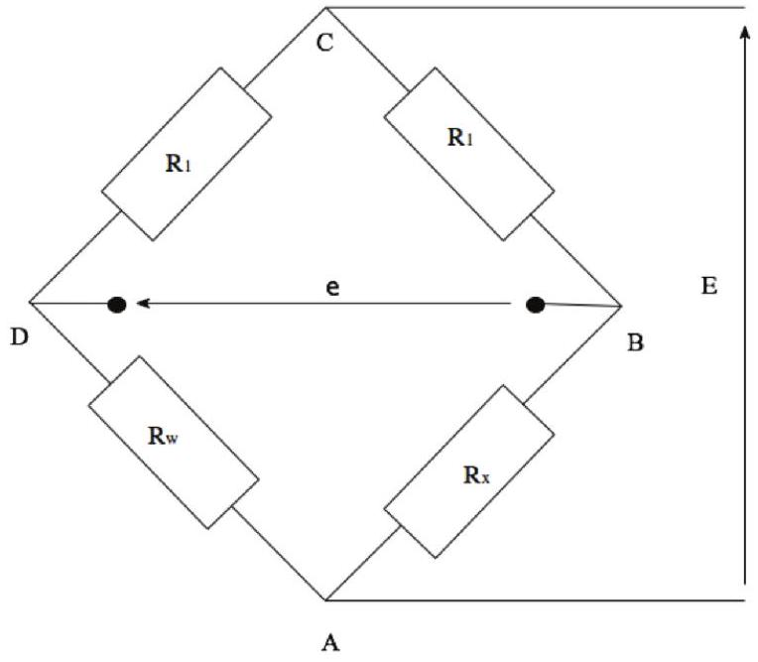
Figure 10 - Pont de Wheatstone
On peut choisir d'équilibrer le pont ( $e=0$ ) en jouant sur la valeur de $R_{x}$, ce qui va fixer la température de travail du fil chaud.
Q24. Si on augmente la valeur de $R_{x}$, est-ce qu'on sélectionne une température de travail plus élevée ou plus faible? Dans le cas d'un fluide médicamenteux, pourquoi vaut-il mieux choisir $R_{x}$ de telle façon que la température du fil chaud n'excède pas ${100}^{∘}C$ ?
Lorsque la vitesse $V$ de l'écoulement varie, le pont sera déséquilibré car $R_{w}$ va varier. Afin de maintenir la température constante, le circuit électrique doit comporter une boucle de rétroaction. Le circuit est donné figure 11. L'Amplificateur Linéaire Idéal (ALI) fonctionne en régime linéaire et est idéal.
Q25. Que valent les courants d'entrée $i_{+}$et $i_{−}$ respectivement dans les bornes d'entrée + et de l'ALI? Que vaut la tension entre ces deux bornes d'entrée dans le cas d'un fonctionnement linéaire?
Q26. Montrer que ce circuit va permettre d'ajuster le courant $I$ pour que le fil chaud soit maintenu à température constante lorsque la vitesse $V$ de l'écoulement varie.
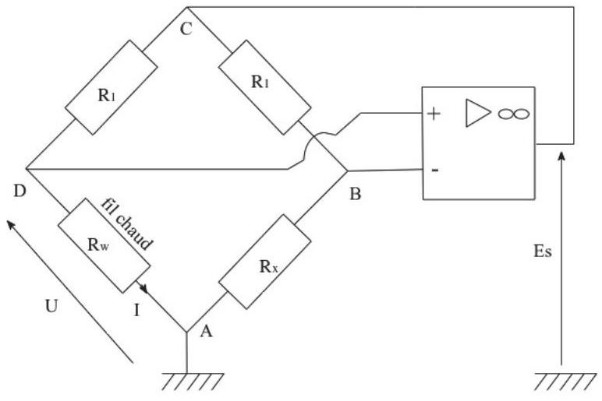
Figure 11 - Circuit avec rétroaction
Q27. Montrer que la tension de sortie de l'ALI $E_{s}$ vaut $γU$ où l'on exprimera $γ$ en fonction de $R_{1}$ et $R_{w}$. En vous appuyant sur les questions Q22 et Q26, montrer que la tension de sortie de l'ALI vérifie la relation $E_{s} ^{2}=A+B\sqrt{V}$ où l'on ne cherchera pas à établir les expressions de $A$ et de $B$. Cette relation s'appelle la loi de King.
II.5.3 Validation expérimentale de la modélisation
Comme il est difficile de contrôler tous les paramètres qui interviennent dans la loi de King, les coefficients $A$ et $B$ sont déterminés par un étalonnage empirique. Pour chaque vitesse $V$ de l'écoulement, on relève la tension de sortie $E_{s}$. Les résultats sont résumés dans le tableau ci-dessous.
$$V\left( m⋅{ s}^{−1}\right)$$ | 0 | 0,5 | 1,0 | 1,5 | 2,0 | 2,5 | 3,0 | 4,0 | 5,0
$$E_{s}( V)$$ | 4,0 | 5,0 | 5,4 | 5,7 | 6,0 | 6,2 | 6,4 | 6,7 | 7,0

Q28. Que vaut le coefficient $A$ ?
Q29. La loi de King est un modèle trop fort. On observe qu'il est plus facile d'ajuster les valeurs au modèle suivant : $E_{s} ^{2}=A+BV^{n}$ où l'exposant $n$ est compris entre 0,4 et 0,6 . Quelle courbe doit-on tracer pour trouver l'exposant $n$ ? Déterminer alors cet exposant à l'aide du tableau fourni.
II.5.4 Le débitmètre à fil chaud MEMS
La structure miniaturisée est la suivante :
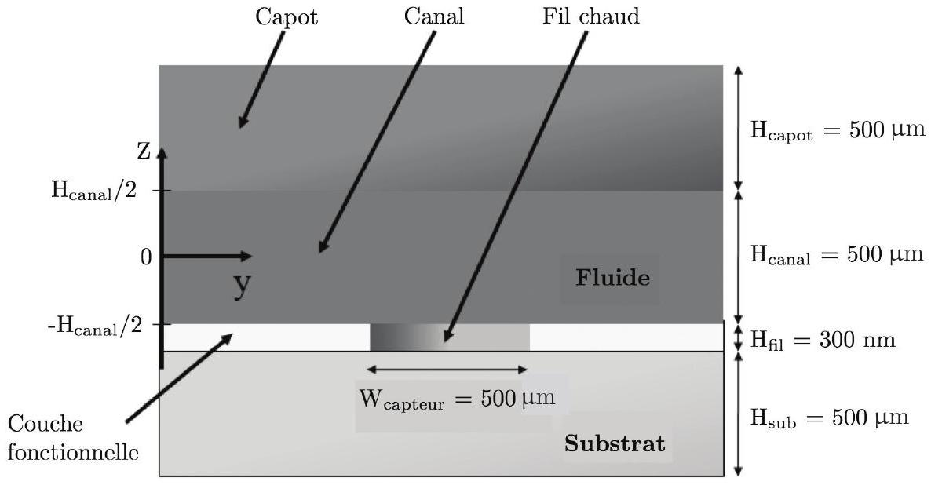
Figure 12 - Structure MEMS du débimètre
On trouve les données (en unités SI) suivantes pour quelques matériaux :
Matériaux | Masse volumique | Capacité thermique massique | Conductivité thermique
Silicium | 2330 | 700 | 130
Verre | 1650 | 730 | 1,4
Plastique | 130 | 1180 | 0,2
Air | 1,19 | 1006 | 0,023

Q30. Quel matériau préconiseriez-vous pour le substrat? Justifiez !
On supposera par la suite que le débimètre, étudié dans cette partie et utilisé comme capteur de débit dans l'asservissement du système, est modélisable par un gain pur de coefficient : $H_{\text{capt }}(p)=\frac{K_{\text{capt }}}{p}$ avec $K_{\text{capt }}=3,6⋅{10}^{3} V⋅{ m}^{−3}⋅{ s}^{−1}$.
II. 6 Simulation de l'asservissement en volume injecté
Objectif
L'objectif de cette partie est de mettre en œuvre le modèle théorique de l'asservissement et d'effectuer la simulation permettant de vérifier les performances de l'asservissement.
Le schéma-bloc retenu pour cette partie est donné ci-dessous. Il correspond à un modèle simplifié du schéma-bloc fonctionnel donné figure 15 - annexe 1 .
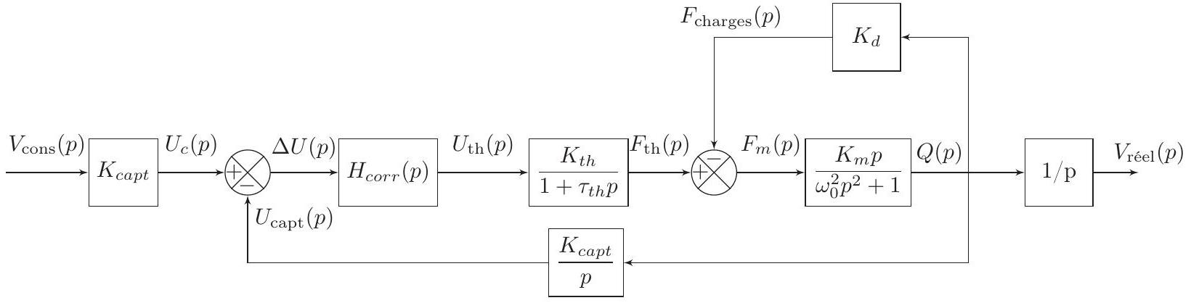
Figure 13 - Schéma-bloc fonctionnel simulé
On suppose tout d'abord que le correcteur 1 (figure 15 - annexe 1) est un gain pur de la forme $H_{\text{corr }}(p)=K_{\text{corr }}$.
Q31. Déterminer la fonction de transfert de l'asservissement du volume délivré $H(p)=\frac{V_{\text{réel }}(p)}{V_{\text{cons }}(p)}$.
Q32. Le système est-il précis pour une entrée de type échelon de volume? Justifier.
Une simulation effectuée avec un correcteur de gain $K_{\text{corr }}=1$ et une entrée échelon d'amplitude 5 mL donne le résultat suivant :
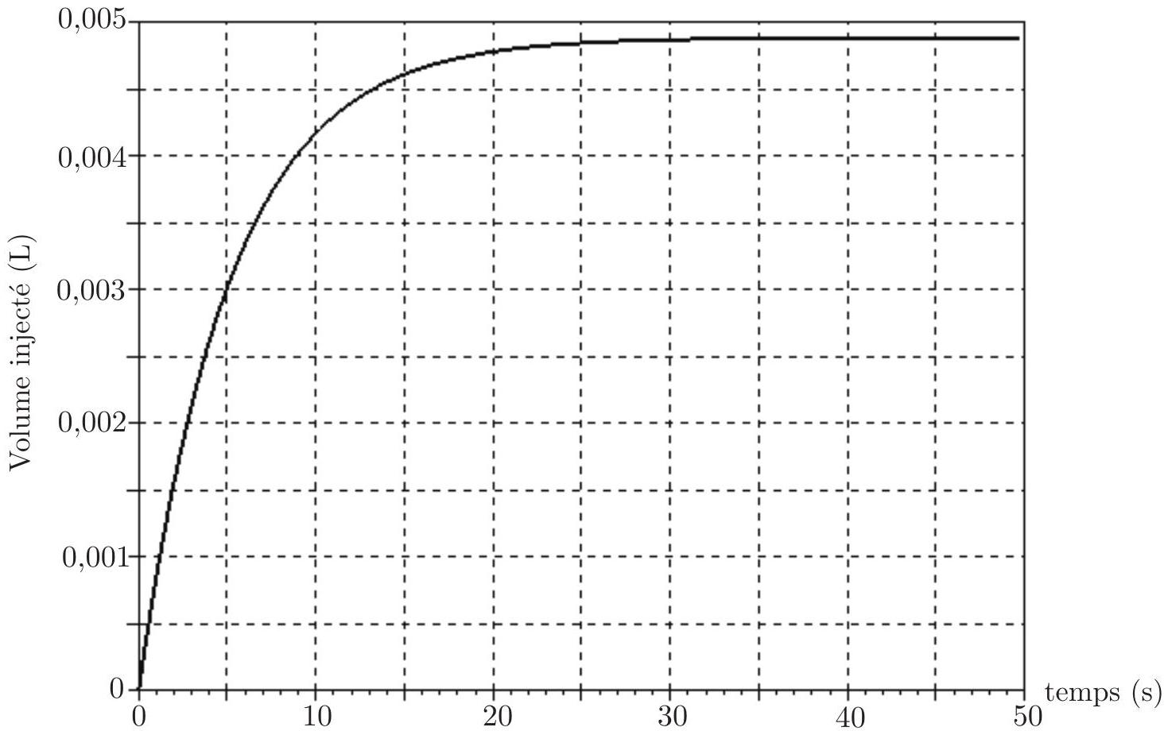
Figure 14 - Simulation d'injection d'un volume de 5 mL avec $K_{\text{corr }}=1$
Q33. Le système ainsi réalisé respecte-t-il les exigences définies par le constructeur?
Annexe 1 - Schéma-bloc fonctionnel simplifié
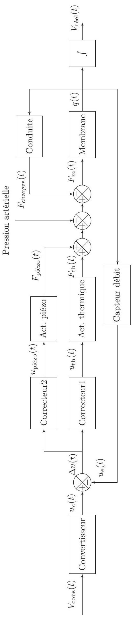
Figure 15 - Schéma-bloc fonctionnel simplifié
On retrouve ainsi sur ce schéma-bloc fonctionnel les grandeurs :
- $V_{\text{cons }}(t)$ le volume de la solution à injecter ;
- $V_{\text{réel }}(t)$ le volume réel déjà injecté de la solution;
- $u_{c}(t)$ la tension consigne proportionnelle au volume à injecter;
- $u_{\text{piézo }}$ et $u_{th}$ les tensions de commande après correction envoyées aux actionneurs piézoélectrique et thermique;
- $F_{\text{th }},F_{\text{piézo }},F_{\text{charges }}$ les actions mécaniques exercées sur la membrane par respectivement l'actionneur thermique, l'actionneur piézoélectrique et la pression de la solution injectée créée par les pertes de charge dans la conduite et la pression artérielle;
- $q(t)$ le débit de solution;
- $u_{e}(t)$ la tension image du volume de solution injecté.
Annexe 2 - Code informatique pour le pivot de Gauss (Q9).
Version Python
Version Python
Version Scilab
Version Scilab
limport numpy as np
2def Augmente(A,B):
$3 \quad n=\operatorname{len}(A)$
$4 \quad \mathrm{~m}=\operatorname{len}(\mathrm{B} . \mathrm{T})$
5 M=np.concatenate((A,B.T),axis=1)
6 return M
7def Echligne (M, i, j) :
$8 \quad \mathrm{~N}=$ np.copy (M[i ])
$9 \quad \mathrm{M}[\mathrm{i}]=\mathrm{M}[\mathrm{j}]$
$\mathrm{M}[\mathrm{j}]=\mathrm{N}$
return M
Pivot (M, i ) :
$\mathrm{n}=\operatorname{len}(\mathrm{M})$
$\mathrm{j}=\mathrm{i}$
for k in $\operatorname{range}(\mathrm{i}+1, \mathrm{n})$ :
if $\boldsymbol{\operatorname { a b s }}(\mathrm{M}[\mathrm{k}, \mathrm{i}])>\boldsymbol{\operatorname { a b s }}(\mathrm{M}[\mathrm{j}, \mathrm{i}])$ :
$j=k$
return j
Elimine ( $\mathrm{M}, \mathrm{i}, \mathrm{j}$ ) :
$\mathrm{a}=-\mathrm{M}[\mathrm{j}, \mathrm{i}] / \mathrm{M}[\mathrm{i}, \mathrm{i}]$
$\mathrm{M}[\mathrm{j}]+=\mathrm{a} * \mathrm{M}[\mathrm{i}]$
return M
Normalise_diagonale(M):
$\mathrm{n}=\operatorname{len}(\mathrm{M})$
for $i$ in range( $n$ ):
$M[i] /=M[i, i]$
return M
Gauss (A, B) :
$\mathrm{M}=$ Augmente (A,B)
$\mathrm{n}=$ len (M)
for $i$ in range $(n-1)$ :
$\mathrm{p}=\operatorname{Pivot}(\mathrm{M}, \mathrm{i})$
if $i!=p$ :
M=Echligne (M, i , p)
for $j$ in range $(i+1, n)$ :
Elimine (M, i , j )
print (M, " $\backslash \mathrm{n}$ " ) \#Affichage1
Normalise_diagonale(M)
for $i$ in range $(n-1,0,-1)$ :
for $j$ in range $(i-1,-1,-1)$ :
Elimine (M, i , j )
return (M)
limport numpy as np
2def Augmente (A, B) :
4
return M
ion
ction
def $\quad \begin{aligned} & \text { Augmente } \\ & \mathrm{n}=\text { len }(\mathrm{A})\end{aligned}$
$4 \quad \mathrm{~m}=\operatorname{len}(\mathrm{B} . \mathrm{T})$
$5 \quad \mathrm{M}=\mathrm{np} . \mathrm{concatenate}((\mathrm{A}, \mathrm{B} . \mathrm{T})$, axis
$6 \quad$ return M
$\mathrm{M}[\mathrm{i}]=\mathrm{M}[\mathrm{j}] \quad$ 9funct
return $M$
$=\mathrm{M}(\mathrm{j},:)$
n M
Fin de l'énoncé
Fin de l'énoncé

